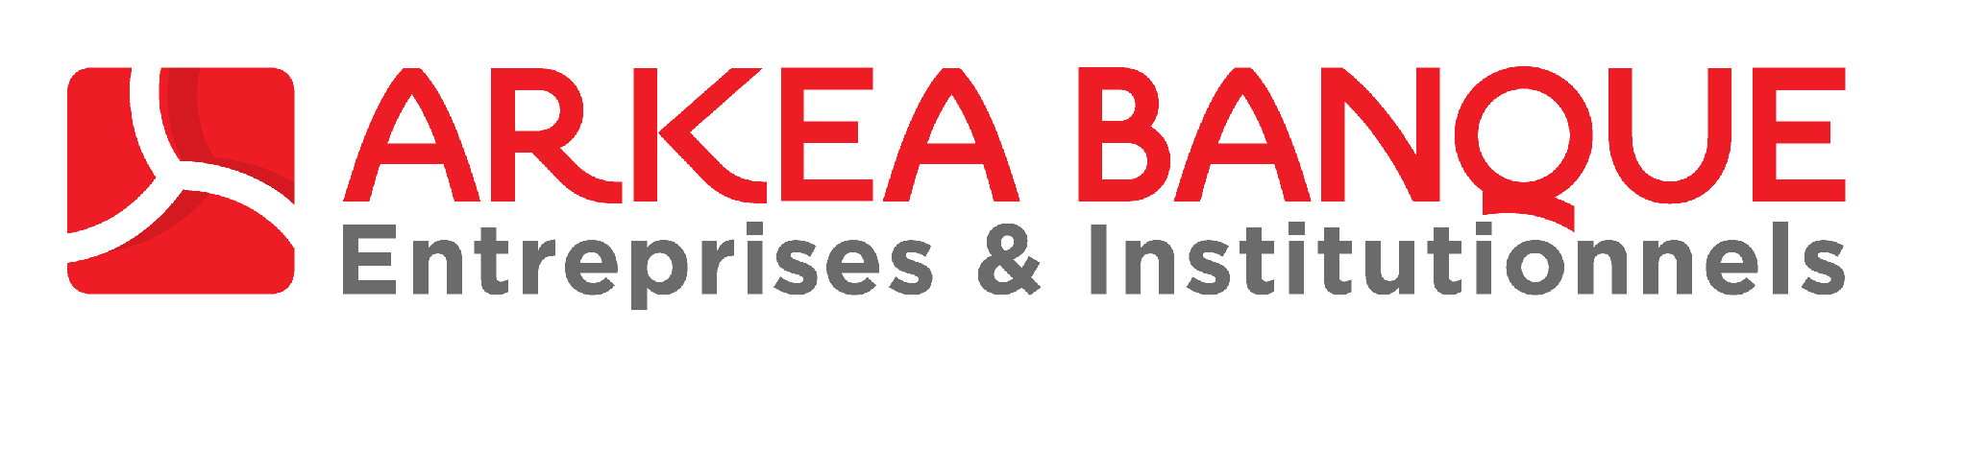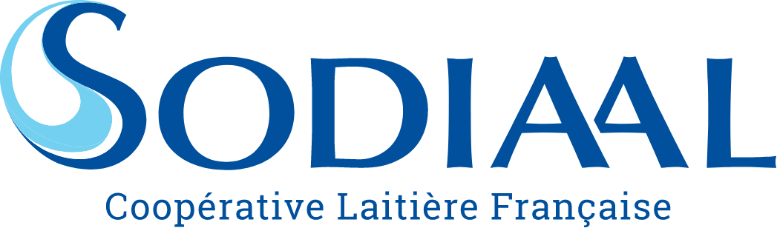

COMMUNIQUÉ DE PRESSE

La Coopérative Sodiaal souscrit un prêt « Ambition Inclusion » auprès d’Arkéa Banque Entreprises et Institutionnels pour accélérer sa démarche en faveur de l’équité, de la diversité et de l’inclusion

Paris, le 15 juin 2026 – Partenaire bancaire de longue date de Sodiaal, première coopérative laitière française, Arkéa Banque Entreprises et Institutionnels accompagne aujourd’hui le groupe dans une nouvelle étape de sa stratégie de responsabilité sociale avec la mise en place d’un prêt « Ambition Inclusion ». Cette opération est le premier prêt Ambition Inclusion dans le secteur de l’agro-alimentaire depuis le lancement du dispositif en 2026 et illustre l’ambition d’Arkéa Banque Entreprises et Institutionnels d’accompagner les entreprises qui font de l’inclusion un levier durable de performance et d’attractivité.
Lancé début 2026 par Arkéa Banque Entreprises et Institutionnels, le prêt « Ambition Inclusion » vise à accompagner les entreprises dans la structuration et le pilotage de leur stratégie d’équité, de diversité et d’inclusion (EDI). Au-delà du financement, ce dispositif associe diagnostics, ateliers de sensibilisation, partage de bonnes pratiques et accompagnement par des experts afin d’aider les entreprises à inscrire leurs engagements dans une trajectoire de progrès mesurable et durable. À travers « Ambition Inclusion », Arkéa Banque Entreprises et Institutionnels renforce ainsi son positionnement de partenaire des transitions sociétales, en ligne avec les ambitions de son plan stratégique Faire 2030.
Cette nouvelle opération s’inscrit dans la continuité des actions déjà menées entre Arkéa Banque Entreprises et Institutionnels et la coopérative autour des enjeux d’inclusion. Sodiaal avait notamment participé à un atelier du Cercle des Inclusifs, un dispositif conçu par la banque pour favoriser le partage d’expériences et la sensibilisation des entreprises aux enjeux EDI. Avec ce nouveau prêt, la collaboration franchit une nouvelle étape, en associant accompagnement stratégique, mesure des engagements et partage de bonnes pratiques dans la durée.
Présente sur l’ensemble du territoire avec 53 sites de production, près de 9 700 collaborateurs et 13 900 éleveurs adhérents, la coopérative a progressivement structuré sa politique d’équité, de diversité et d’inclusion autour d’engagements concrets en faveur de la mixité, du handicap et de l’égalité des chances. Parmi les initiatives déployées, Sodiaal a notamment porté de 21 % à 32,5 %, en 4 ans, la part des femmes au sein de ses instances dirigeantes, développé le programme « Lait Talentueuses » destiné à accompagner les talents féminins, expérimenté un programme de mentorat, renforcé sa politique handicap dépassant le cadre réglementaire à travers un nouvel accord groupe signé fin 2025 et élargi son réseau de Relais handicap portant son nombre à plus de 80.
Avec cette opération, Arkéa Banque Entreprises et Institutionnels poursuit le déploiement de solutions de financement à impact destinées à accompagner les entreprises dans leurs transformations économiques, environnementales et sociétales.

Philippe Teisseire, Directeur Administratif et Financier de Sodiaal, déclare :

« Sodiaal n’est pas une société comme les autres. Fière de son modèle coopératif responsable, Sodiaal est engagée dans une stratégie de croissance durable et sait pouvoir financer le volet social de ce plan grâce à des partenariats innovants. Avec ce financement inédit sur la place, Arkéa partage complètement notre vision de la RSE et met en lumière l’importance de l’équité, de la diversité et de l’inclusion dans la création de valeur pour tous. »

Nadège Delmas, Directrice du Centre d’Affaires Entreprises de Lyon d’Arkéa Banque Entreprises et Institutionnels, ajoute :

« L’inclusion n’est plus seulement un enjeu RH : elle est devenue un facteur de performance, d’engagement et d’attractivité pour les entreprises. Nous sommes particulièrement fiers d’accompagner Sodiaal, partenaire de longue date de la banque, dans cette démarche exigeante. Cette opération illustre pleinement notre volonté de soutenir les transitions sociétales aux côtés des acteurs économiques qui font vivre les territoires, conformément aux ambitions de notre plan stratégique Faire 2030. »
A propos d’Arkéa Banque Entreprises et Institutionnels

Arkéa Banque Entreprises et Institutionnels est la filiale du groupe Crédit Mutuel Arkéa dédiée aux marchés des entreprises (PME & ETI), des acteurs publics et institutionnels locaux et des professionnels de l’immobilier. La banque accompagne 15 000 acteurs économiques partout en France à travers ses 21 implantations. Elle propose à ses clients une offre complète (financements, traitement des flux, moyens de paiement, épargne, assurances, opérations de salle des marchés, opcvm, etc.). Pour plus d’informations : www.arkea-banque-ei.com

Contact presse :
Kablé Communication – Catherine Kablé – catherine.kable@kable-communication.com - 06 82 25 73 85

2

